BIUDŽETO IR EKONOMINĖS PLĖTROS KOMITETO
2020 M. VEIKLOS ATASKAITA

Ukmergės rajono savivaldybės tarybos (toliau – Taryba) 2019–2023 m. kadencijos komitetai sudaryti 2019 m. gegužės 21 d. Tarybos sprendimu Nr. 7-8 „Dėl Ukmergės rajono savivaldybės tarybos komitetų sudarymo“. 2019 m. birželio 27 d. sprendimu Nr. 7-78 vietoje Dariaus Varno į komiteto sudėtį įrašytas Valdas Kersnauskas. 2020 m. komiteto sudėtis nesikeitė.

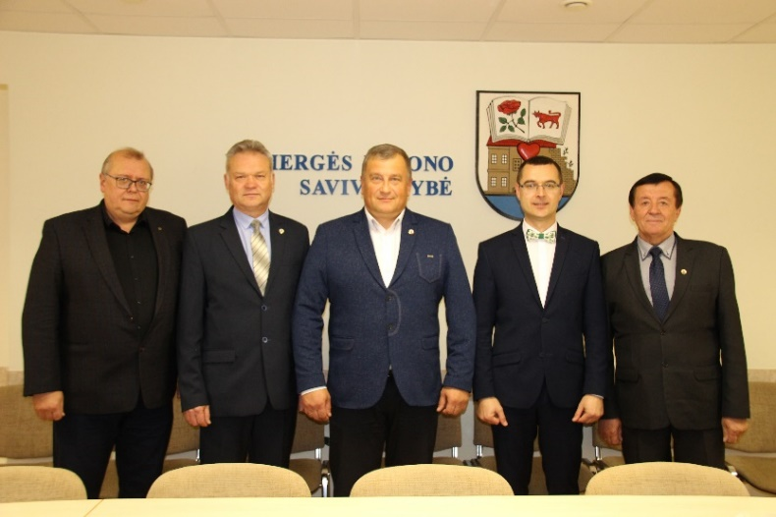
Biudžeto ir ekonominės plėtros komitetas:
Pirmininkas – Kęstutis Zinkevičius.
Pavaduotojas – Ramūnas Nanartavičius.
Nariai:
Stasys Jackūnas;
Kęstutis Jurkevičius;
Valdas Kersnauskas.

2020 metais vyko 15 Biudžeto ir ekonominės plėtros komiteto posėdžių, 7 iš jų vyko nuotoliniu būdu. Didžiojoje dalyje posėdžių buvo svarstomi Tarybos posėdžiui teikiami svarstyti sprendimų projektai. Komitetas pateikė 6 rekomendacijas Tarybai teikiamais svarstyti klausimais, dėl 2 sprendimų projektų siūlė spręsti Taryboje, 8 klausimus siūlė išbraukti iš darbotvarkės, 1 sprendimo projektui nepritarė, dėl 2 sprendimų projektų sprendimas nepriimtas. Daugumai komitete svarstytų sprendimų projektų buvo pritarta.

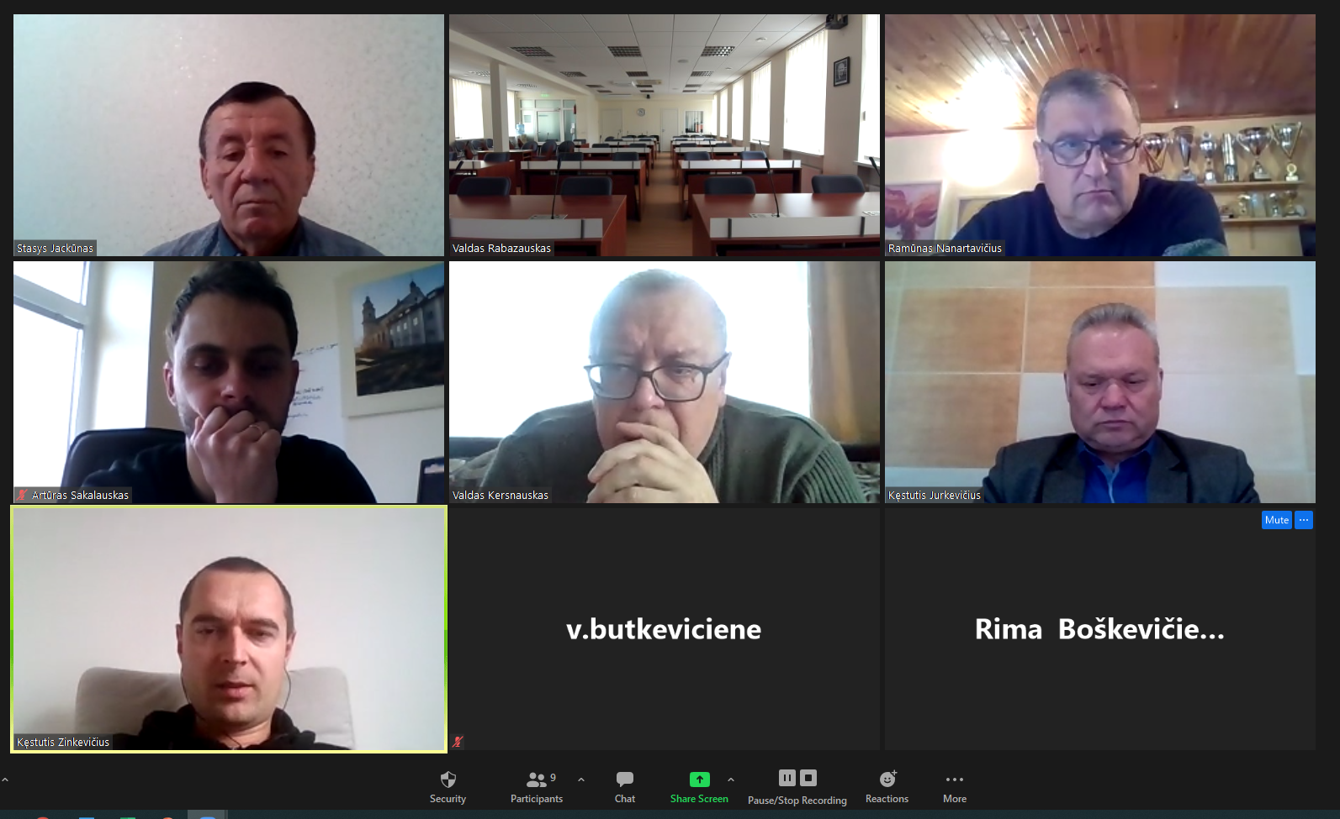
Nuotolinis posėdis

Komiteto rekomendacijos Tarybai teikiamais svarstyti klausimais

Posėdžio data, protokolo Nr. | Svarstyti klausimai | Pateiktos rekomendacijos | Rekomendacijų vykdymas
2020-01-24 Nr.  29-2/26-2  Jungtinis posėdis | Dėl Ukmergės rajono savivaldybės visuomenės sveikatos biuro teikiamų pirties ir dušo paslaugų kainų nustatymo. | Rekomenduota nustatyti papildomas paslaugų kainas mėnesiniam abonementiniam bilietui Deltuvos viešojoje pirtyje ir metiniams abonementiniams bilietams Deltuvos ir Ukmergės viešosiose pirtyse įsigyti. | Atsižvelgta.  2020-01-30 Tarybos sprendimas Nr. 7-5.
2020-01-24 Nr.  29-2/26-2  Jungtinis posėdis | Dėl savivaldybės ilgalaikių sporto plėtros tikslų ir biudžeto lėšomis finansuotinų sporto sričių nustatymo. | Rekomenduota sprendimo projekto 2 punkte papildomai įrašyti, kad savivaldybės biudžeto lėšomis 2020 m. finansuotinos sporto sritys nustatomos savivaldybės biudžeto asignavimų ribose. | Atsižvelgta.  2020-01-30 Tarybos sprendimas Nr. 7-10.
2020-02-17 Nr. 26-4 | Dėl Ukmergės rajono savivaldybės 2020 m. biudžeto patvirtinimo. | Atsižvelgiant į kitų komitetų rekomendacijas, teikti šias išvadas dėl savivaldybės 2020 m. biudžeto projekto lėšų perskirstymo:  - papildomai skirti 2 tūkst. Eur Kaimo plėtros renginių organizavimo išlaidoms. | Atsižvelgta.  2020-02-20 Tarybos sprendimas Nr. 7-28.
2020-02-17 Nr. 26-4 |  | - papildomai skirti 10 tūkst. Eur Ukmergės sporto centrui – Šventupės sporto bazės langų pakeitimui. | Atsižvelgta.  2020-02-20 Tarybos sprendimas Nr. 7-28.
2020-02-17 Nr. 26-4 |  | - papildomai skirti 2 tūkst. Eur Neįgaliųjų ir pensinio amžiaus gyventojų dantų protezavimo programai. | Atsižvelgta.  2020-02-20 Tarybos sprendimas Nr. 7-28.
2020-02-17 Nr. 26-4 |  | - papildomai skirti 300 Eur Etninės kultūros globos programai; | Atsižvelgta.  2020-02-20 Tarybos sprendimas Nr. 7-28.
2020-02-17 Nr. 26-4 |  | - papildomai skirti 200 Eur Ukmergės rajono savivaldybės Vlado Šlaito viešajai bibliotekai – fondų papildymui naujais leidiniais; | Atsižvelgta.  2020-02-20 Tarybos sprendimas Nr. 7-28.
2020-02-17 Nr. 26-4 |  | - papildomai skirti 5,6 tūkst. Eur Ukmergės kultūros centrui – valstybinių švenčių ir kultūrinių renginių organizavimui; | Atsižvelgta.  2020-02-20 Tarybos sprendimas Nr. 7-28.
2020-02-17 Nr. 26-4 |  | - sumažint 15 tūkst. Eur Ukmergės kultūros centrui numatytas lėšas automobilio įsigijimui; | Atsižvelgta.  2020-02-20 Tarybos sprendimas Nr. 7-28.
2020-02-17 Nr. 26-4 |  | - leidybinės veiklos programą „Eskizai“ palikti administruoti Ukmergės rajono savivaldybės Vlado Šlaito viešajai bibliotekai. | Atsižvelgta.  2020-02-20 Tarybos sprendimas Nr. 7-28.
2020-02-17 Nr. 26-4 |  | - sumažinti 5,1 tūkst. Eur numatytas lėšas Ukmergės miesto vietos veiklos grupės plėtros strategijos įgyvendinimui. | Atsižvelgta.  2020-02-20 Tarybos sprendimas Nr. 7-28.
2020-08-24  Nr. 26-9 | Dėl Ukmergės rajono savivaldybės kontrolieriaus, administracijos direktoriaus ir direktoriaus pavaduotojo pareigybių aprašymų patvirtinimo. | Rekomenduota papildyti Ukmergės rajono savivaldybės kontrolieriaus ir administracijos direktoriaus pareigybių aprašymų kalbos mokėjimo reikalavimus, įtraukiant prancūzų, vokiečių kalbas, lenkų kalbas. | Atsižvelgta.  2020-08-27 Tarybos sprendimas Nr. 7-184.
2020-10-26  Nr. 26-11 | Dėl vėjo elektrinių išsidėstymo Ukmergės rajono savivaldybės teritorijoje specialiojo plano rengimo. | Rekomenduota savivaldybės administracijai parengti viso Ukmergės rajono atsinaujinančių energijos išteklių inžinerinės infrastruktūros vystymo specialųjį planą. | Atsižvelgta.  2020-11-26 Tarybos sprendimas Nr. 7-270.
2020-10-26  Nr. 26-11 | Dėl nuompinigių dydžio sumažinimo Ukmergės badmintono mėgėjų klubui „Muštauc“. | Rekomenduota savivaldybės administracijai parengti sprendimą dėl ilgalaikio materialiojo turto nuomos ne konkurso būdu lengvatų suteikimo. | Atsižvelgta.  Darbo grupė sudaryta 2020-11-11 mero potvarkiu Nr. 9-54  (pateiktos išvados).
2020-11-23  Nr. 26-13 | Dėl atstumų nuo atvirų automobilių plovyklų iki pastatų ar teritorijų nustatymo. | Rekomenduota tikslinti atstumus nuo atvirų automobilių plovyklų iki pastatų ar teritorijų. | Atsižvelgta.  2020-11-26 Tarybos sprendimas Nr. 7-271.
2020-12-15  Nr. 26-15 | Dėl projektų, skirtų gyvenamajai aplinkai gerinti. (2 alternatyvos) | Rekomenduota įtraukti galimybę gyventojams finansiškai prisidėti prie projektų įgyvendinimo. | Atsižvelgta.  2020-12-21 Tarybos sprendimas Nr. 7-285.

Papildomi komiteto iniciatyva svarstyti klausimai

Be Tarybai teikiamų sprendimų projektų nagrinėjimo, papildomai komitete svarstyti ir kiti komiteto kompetencijos sritims priskirti klausimai ir informacijos. Šiais klausimais pateiktos 5 rekomendacijos. Detalesnė informacija pateikiama lentelėje.

Posėdžio data, protokolo Nr. | Svarstyti klausimai | Priimti sprendimai/teiktos rekomendacijos | Sprendimų/  rekomendacijų vykdymas
2020-01-17 Nr. 26-1 | Dėl Ukmergės rajono savivaldybės 2020 metų biudžeto projekto. | Rekomenduota parengti ir savivaldybės tarybos sprendimu patvirtinti savivaldybės prisidėjimo prie bendruomeninių ir nevyriausybinių organizacijų projektų tvarkos aprašą, kuriame būtų nustatyti prisidėjimo prie atitinkamų organizacijų projektų dydžiai, kriterijai ir sąlygos. | Atsižvelgta.  2020-08-27 Tarybos sprendimas Nr. 7-182.  (Prisidėjimas prie projektų yra planuojamas atskirų savivaldybės administracijos struktūrinių padalinių ir numatomas savarankiškose savivaldybės biudžeto įgyvendinimo programose. Projektai remiami įgyvendinant šias programas.)
2020-01-17 Nr. 26-1 |  | Rekomenduota Ukmergės rajono savivaldybės 2020 metų biudžeto projekte:  1. jaunimo muzikos klubo „Rocmergė“ muzikos festivaliui numatyti 2 tūkst. Eur (vietoje 7 tūkst. Eur); | Atsižvelgta.  2020-02-20 Tarybos sprendimas Nr. 7-28.
2020-01-17 Nr. 26-1 |  | 2. ieškoti galimybių mažinti A. Smetonos gimnazijos išvykos į Indiją finansavimą; | Skirta 5 tūkst. Eur, bet dėl šalyje paskelbto karantino išvyka neįvyko.
2020-01-17 Nr. 26-1 |  | 3. ieškoti galimybių didinti kaimo plėtros renginių organizavimo išlaidas. | Atsižvelgta.  2020-02-20 Tarybos sprendimas Nr. 7-28.
2020-02-07 Nr. 26-3 | Dėl Ukmergės rajono savivaldybės 2020 metų biudžeto projekto. | Rekomenduota Ukmergės kultūros centrui ieškoti kitų automobilio įsigijimo būdų. | Atsižvelgta.  (Įsigytas naudotas keleivinis mikroautobusas.)
2020-02-07 Nr. 26-3 |  | Rekomenduota Ukmergės rajono savivaldybės 2020 metų biudžeto projekte ieškoti galimybių 2 tūkst. Eur didinti Neįgaliųjų ir pensinio amžiaus gyventojų dantų protezavimo rėmimo programos išlaidas. | Atsižvelgta.  2020-02-20 Tarybos sprendimas Nr. 7-28.
2020-11-16 Nr. 26-12 | Dėl investicijų ir naujų verslo subjektų pritraukimo galimybių į Ukmergės rajoną. | Išklausyta pateikta informacija dėl savivaldybėje įgyvendinamų verslo pritraukimo priemonių.
2020-11-16 Nr. 26-12 | Dėl Ukmergės rajone esančių žemės sklypų tinkamų verslo plėtrai. | Rekomenduota Ukmergės rajono savivaldybės administracijai:  1. parengti šalia UAB „Ukmergės butų ūkis“ esančios teritorijos vystymo koncepciją (kaip pramonės vystymo zona, įvertinant galimas išlaidas infrastruktūros sutvarkymui, inžinierinių tinklų įvedimui ir pan.); | Keičiant Ukmergės rajono bendrąjį planą bus svarstomas šios teritorijos panaudojimo klausimas (netarši pramonė, atsinaujinanti energetika, specialioji paskirtis (kariuomenės logistikos centras).
2020-11-16 Nr. 26-12 |  | 2. suformuoti ir suinventorizuoti laisvus Ukmergės mieste esančius žemės sklypus ir pateikti komitetui valstybinių sklypų, esančių Ukmergės mieste, sąrašą; | Vykstant Statybos ir infrastruktūros ir Architektūros ir urbanistikos skyrių struktūros pertvarkai, bus peržiūrimos šių skyrių funkcijos.
2020-11-16 Nr. 26-12 |  | 3. ieškoti galimybių (priemonių) plėtoti gyvenamųjų namų statybą (investicijos į statybą, jaunų šeimų kūrimąsi ir pan.) | Keičiant Ukmergės rajono bendrąjį planą bus nusimatytos galimos teritorijos daugiabučių statybai.

Komitetai pagal savo kompetenciją priima rekomendacinius sprendimus.

Komiteto pirmininkas Kęstutis Zinkevičius

